系 列 推 荐
瑞秋和卡塔克探案系列
Rachel Getty and Esa Khattak series

作者简介：

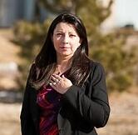
奥斯玛·泽哈纳特·可汗（Ausma Zehanat Khan）拥有国际人权法博士学位，曾是一名兼职法律教授。她曾是《穆斯林女孩》（Muslim Girl）杂志的主编，这是第一本针对年轻穆斯林女性的杂志。可汗是在英国出生的加拿大人，现在和丈夫住在科罗拉多州。《借尸还魂》（The Unquiet Dead）是她的首部小说。

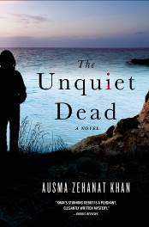
中文书名：《借尸还魂》
英文书名：THE UNQUIET DEAD (Rachel Getty and Esa Khattak series book 1)
作 者：Ausma Zehanat Khan
出 版 社：St. Martin
代理公司：ANA/Conor Cheng
页 数：352页
出版时间：2015年1月
代理地区：中国大陆、台湾
审读资料：电子稿
类 型：惊悚悬疑

- A January 2015 Indie Next Pick!

内容简介：

奥斯玛·泽哈纳特·可汗（Ausma Zehanat Khan）这本令人难以忘怀的处女作讲述了警探埃萨·卡塔克（Esa Khattak）和瑞秋·盖蒂（Rachel Getty）在调查一起案件，死者是一名战犯，可能与斯雷布雷尼察大屠杀有关。

尽管他们之间有许多分歧，但侦探瑞秋·盖蒂十分信任她的上司埃萨·卡塔克。但卡塔克要求她调查克里斯托弗·德雷顿（Christopher Drayton）的死因时，仍然对她严格保密，她十分不安。德雷顿显然是意外从悬崖上摔下来，似乎不值得警方、特别是瑞秋和卡塔克的团队去调查，他们负责处理少数族裔的敏感案件。但当她得知德雷顿可能一直以假名生活时，瑞秋开始理解为什么卡塔克对这个案子避而不谈。很快，他们就发现，德雷顿可能是一名战犯，与1995年的斯雷布雷尼察大屠杀有关。

如果是真的，那么很多人都有可能导致德雷顿的死亡，而谋杀调查可能会在整个社区产生深远的影响。但是，随着瑞秋和卡塔克对克里斯托弗·德雷顿的生死进行深入调查，每一个问题似乎都会引出更多的问题，答案愈加复杂。是斯雷布雷尼察的幽灵开始搅扰德雷顿的生活吗，还是他一直在保守一个完全不同的秘密？还是说，他只是从悬崖上摔死了？

在这部迷人的处女作中，奥斯玛·泽哈纳特·可汗写就了一个关于失去、救赎和正义代价的故事，复杂而刺激，读罢最后一页，读者将久久不能忘怀。

媒体评价：

“可汗的处女作令人惊叹，这是一部凄美的、文笔优雅的、人物复杂的神秘作品。”
----《科克斯书评》（Kirkus Reviews）

“令人心碎……这是个需要娓娓道来的故事。”
----《书单》（Booklist）

“这部处女作是一部内容丰富、令人惊叹的悬疑小说，它将警察程序与复杂的战争罪伦理交织在一起。如果你想寻求整齐划一的结局和清晰的是非定义，那么你可能会感到失望，因为作者创造了丰富的人物和复杂的层次，读者会希望有一个童话般的结局，但这个故事又是如此真实，他们会希望自己能伸张正义。这本书文字清晰，会让你欲罢不能，一秒钟都放不下。”
----RT书评，四颗半星，获最佳选择金书奖

“这是加拿大籍作家可汗的第一部小说，作为一部处女作真的太棒了！......可汗了解她的主题，了解她的家乡，知道如何保持悬念。这是一位值得关注的作家。”
----《环球邮报》（The Globe and Mail）

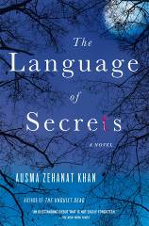
中文书名：《秘密的语言》
英文书名：THE LANGUAGE OF SECRETS (Rachel Getty and Esa Khattak series book 2)
作 者：Ausma Zehanat Khan
出 版 社：St. Martin
代理公司：ANA/ Conor Cheng
页 数：335页
出版时间：2016年2月
代理地区：中国大陆、台湾
审读资料：电子稿
类 型：惊悚悬疑

内容简介：

侦探埃萨·卡塔克（Esa Khattak）是加拿大社区警务科的负责人，负责处理各级执法部门的少数民族敏感案件。卡塔克仍在为他的上一个案件接受审查，所以当INSET（加拿大国家安全小组）要求他参与另一个政治敏感问题时，他感到很惊讶。几个月来，INSET一直在调查一个计划在元旦发动袭击的当地恐怖组织。 INSET有一个线人，即莫辛·达尔（Mohsin Dar），在该小组内卧底。但现在，就在袭击发生的几周前，莫辛在该组织位于森林深处的训练营被谋杀。

INSET希望哈塔克假装调查莫辛之死，然后埋下线索。他们不能冒险暴露行动，也不能暴露莫辛在其中的作用。但卡塔克曾经认识莫辛，他知道他不能对这起谋杀案放任不管。因此，卡塔克派他的搭档瑞秋·盖蒂（Rachel Getty）警探到毫无戒心的清真寺卧底，该清真寺是恐怖组织所在地。随着瑞秋试探性地进入陌生的伊斯兰世界，并开始与清真寺的人和其中的恐怖组织建立关系，莫辛被杀的潜在原因似乎成倍增加，从政治、意识形态到强烈的个人因素。

奥斯玛·泽哈纳特·可汗再次以精彩的悬疑故事交织成一个深刻而亲密的人性故事，令人眼花缭乱。

媒体评价：

“这部与文化相关的惊悚片不仅仅是另一个警察程序的故事，它提供了一个令人着迷的视角，让我们去探究将人们捆绑在一起的纽带和发酵成极端主义的伤痕。作者娴熟的写作技巧创造了引人入胜、令人深思的散文。虽然这本书沿用了她处女作中的人物，但却独立存在。卡塔克和盖蒂组成了一个充满活力的团队，情节写实，因此，这是一本必读之作。”
---- RT书评，四颗半星，获最佳选择金书奖

“这本书很复杂……人物刻画得很好，且有所变通。卡塔克是一个令人信服的主角，他是一个有头脑、矜持的穆斯林，他对自己的信仰很满意，但不被它所支配；而充满活力的、热爱冰球的盖蒂是一个可爱的陪衬。小队成员都个性十足，有不同的热情、理想、动力；每个人都有自己的理由，可汗明白，她对这些理由进行了细致探索，因此，第二部小说超越了一般的侦探小说。这是一部聪明的、有分寸的、让读者身临其境的作品，它深入到了一种鲜为人知的、令人恐惧的暴力极端主义亚文化中。”
----《科克斯评论》（Kirkus Reviews）

“引人入胜……读者能够在安大略阿尔冈昆公园的雪地旷野中感受到扣人心弦的故事高潮。”
----《出版商周刊》（Publishers Weekly）

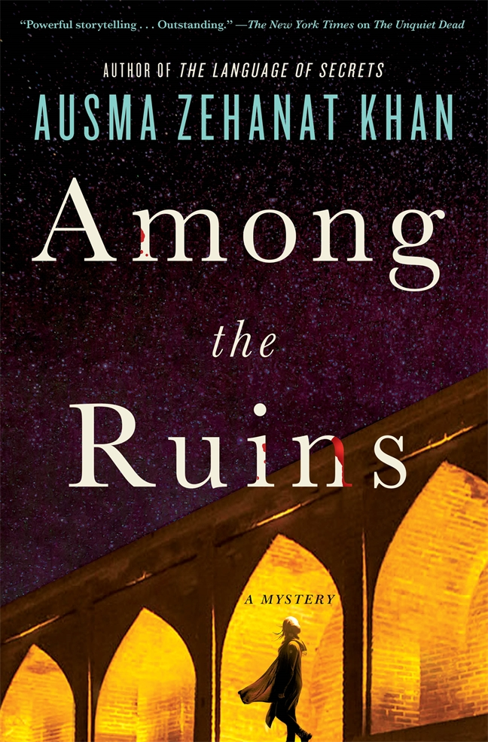
中文书名：《废墟之中》
英文书名：AMONG THE RUINS (Rachel Getty and Esa Khattak series book 3)
作 者：Ausma Zehanat Khan
出 版 社：St. Martin
代理公司：ANA/ Conor Cheng
页 数：367页
出版时间：2017年2月
代理地区：中国大陆、台湾
审读资料：电子稿
类 型：惊悚悬疑

内容简介：

在加拿大社区警务部门休假期间，埃萨·卡塔克（Esa Khattak）正在伊朗旅行，重新感受他的文化，在伊朗美丽的清真寺和花园中寻找平和宁静的心绪。但是，当加拿大政府在伊朗的一名特工找到他，要求他调查著名的加拿大籍伊朗电影制片人扎赫拉·索巴尼（Zahra Sobhani）的死亡事件时，卡塔克的休息时间缩短了。扎赫拉在伊朗臭名昭著的埃文监狱被谋杀，她一直在那里寻求释放一名知名政治犯。卡塔克很快发现自己卷入了伊朗动荡的政治，并受到伊朗政权的监视，但当线索指向扎赫拉在加拿大的家人时，卡塔克向他的搭档瑞秋·盖蒂（Rachel Getty）侦探寻求帮助。

瑞秋发现了一个与伊朗国王有关的阴谋，还有一群伊朗最有名的异议分子几十年前的谋杀案。瑞秋和卡塔克开始解开部分线索，他们查阅了历史信件、与安大略省皇家博物馆的联系，以及里海的走私活动，而嫌疑人名单则从德黑兰延伸到多伦多。但是，当卡塔克被卷入伊朗政治犯的命运中时，瑞秋看到了问题的核心。扎赫拉的谋杀可能根本就不是政治犯罪。

媒体评价：

“和2015年的《借尸还魂》一样，可汗生动地描绘了一个环境，用一宗神秘案件来说明政府在宗教和政治混乱中所采取的难以言表的侵犯行为。在可汗的笔下，神秘故事都有着巨大的信息量。”
----《书单》（Booklist）

“非常刺激……可汗将一个关于爱与恐惧的故事与这片动荡的土地上丰富的历史交织在一起。”
----《出版者周刊》（Publishers Weekly）

“许多人认为，伊朗是一个饱受战争蹂躏的暗淡的国家，作者在本书中以抒情的笔触对伊朗进行了考察，揭示了这个地方及其人民的许多方面。”
----《科克斯书评》（Kirkus Reviews）

“这是一部快节奏的、令人心动的悬疑小说，以伊朗及其政治动荡的细节为背景，很不可思议。”
----RT书评（RT Book Reviews）

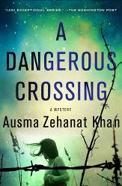
中文书名：《危险十字》
英文书名：A DANGEROUS CROSSING (Rachel Getty and Esa Khattak series book 4)
作 者：Ausma Zehanat Khan
出 版 社：St. Martin
代理公司：ANA/ Conor Cheng
页 数：352页
出版时间：2018年2月
代理地区：中国大陆、台湾
审读资料：电子稿
类 型：惊悚悬疑

- 《纽约邮报》本周必读书目

内容简介：

对于督察埃萨·卡塔克（Esa Khattak）和警长瑞秋·盖蒂（Rachel Getty）来说，叙利亚难民危机即将成为个人问题。埃萨的童年好友内森·克莱尔（Nathan Clare）给他打来了求助电话：他的妹妹奥德丽（Audrey）从希腊的一个小岛上消失了，他们兄妹俩在那里经营一个非政府组织。奥黛丽一直致力于将难民快速运入加拿大，但现在，她被卷入了一名法国国际刑警和一名叙利亚难民的双重谋杀案中。

埃萨和瑞秋来到希腊，看到了令人震惊的一幕，他们亲眼目睹了叙利亚战争的巨大影响，许多难民营出现，民不聊生。为了追踪奥黛丽最后的行踪，他们遇到了一些志愿者和难民，其中一个叫阿里（Ali）的人正在寻找一个女孩，这个女孩的失踪可能与他们的调查有关。塞尔·戈尔扎伊（Sehr Ghilzai）是一位前检察官，他为奥黛丽的非政府组织处理难民申请，他的到来使埃萨的问题进一步复杂化，因为他对她还余情未了。

埃萨与瑞秋与时间赛跑，在国际刑警组织的追捕下，他们沿着一条线索，从希腊的海滩到土耳其叙利亚边境，再到欧洲各地，甚至到达荷兰的权力走廊。奥黛丽当时是不是差一点就发现了一个危险的秘密，就隐藏在这场最黑暗的危机中心——是不是因为这个秘密，她才被人盯上的？

媒体评价：

“可汗拥有博士学位，曾研究国际人际关系法，因此，她对书中情况的描述更有说服力……这个系列值得一读。”
----《图书馆期刊》（Library Journal）

“侦探小说的目的是什么？对奥斯玛·泽哈纳特·可汗来说，侦探小说是一个完美的工具，可以让我们看到——真正看到——就在我们眼前的问题，例如：人道主义危机和战争罪行……可汗在描述难民状况时，写出了生动的即时感受。”
----《华盛顿邮报》（The Washington Post）

“可汗的最新作品引领我们去寻找一个失踪的女人，穿过危险未知的环境，充满了悬念。”
---- LitHub


中文书名：《致命分歧》
英文书名：A DEADLY DIVIDE (Rachel Getty and Esa Khattak series book 5)
作 者：Ausma Zehanat Khan
出 版 社：St. Martin
代理公司：ANA/ Conor Cheng
页 数：380页
出版时间：2019年2月
代理地区：中国大陆、台湾
审读资料：电子稿
类 型：惊悚悬疑

内容简介：

在魁北克省，一座清真寺发生了大规模枪击事件，当地警方逮捕了在现场帮助伤者的年轻穆斯林男子阿玛窦·达钦（Amadou Duchon），释放了一位持械的当地牧师艾缇尼·罗伊（Etienne Roy）。

这起枪击案看起来像是仇恨犯罪，但警探埃萨·卡塔克（Esa Khattak）和瑞秋·盖蒂（Rachel Getty）感觉到故事不止这么简单。他们被派去联络陷入恐惧的社区，随后，他们发现自己处在一个充满矛盾的新领域，而一个右翼电台主持人利用人们的恐慌和猜疑来助长这种矛盾情绪。

紧张局势进一步升级，瑞秋和埃萨努力阻止案情受影响。一直以来，都有人想将埃萨引向另一个方向，这个阴暗的存在预示着他的每一步行动。

《致命分歧》是一部观察入微、扣人心弦的惊悚小说，揭示了什么样的裂痕会将我们分裂开来。小说从侦探埃萨和瑞秋之间一度十分紧密的伙伴关系开始，讲到了一个严重分裂的国家的真相。

媒体评价：

“可汗巧妙地将故事中的人物发展和完美的调查结合起来，融合了她关于文化紧张关系的影响及社会评论。”
----《书单》（Booklist）

“可汗将警察程序和可信的微妙人物关系结合起来，强调仇恨的后果。紧张的气氛从未减弱。”
----《科克斯》（Kirkus）

谢谢您的阅读！
请将回馈信息发至：程衍泽 (Conor)
安德鲁﹒纳伯格联合国际有限公司北京代表处
北京市海淀区中关村大街甲59号中国人民大学文化大厦1705室, 邮编：100872
电 话：010-82504406
手 机：13072260205（微信同号）
传真：010-82504200
Email: Conor@nurnberg.com.cn
网址：www.nurnberg.com.cn
微博：http://weibo.com/nurnberg
豆瓣小站：http://site.douban.com/110577/
微信订阅号：ANABJ2002


